Муниципальное бюджетное общеобразовательное учреждение дополнительного образования детей Дом детского творчества
г. Урень Нижегородской области

Методическое пособие
Изготовление игрушек из прямоугольных полос ткани

Выполнила: педагог дополнительного
образования
высшей квалификационной категории
Цыплянская Наталья Алексеевна

Содержание

- Аннотация
- Пояснительная записка
- Инструменты и материалы
- Техника безопасности
- Технология изготовления

Аннотация
Данное методическое пособие посвящено изготовлению игрушек на основе прямоугольных полос ткани. Предназначается для педагогов дополнительного образования, занимающихся изготовлением мягкой игрушки, обучающихся творческих объединений декоративно-прикладного направления для самостоятельной работы, а также для родителей и всех любителей рукоделия.
Цель работы: освоение технологии изготовления игрушек на основе прямоугольных полос.
Пояснительная записка
Мягкую игрушку любят все, как дети, так и взрослые. Игрушка постоянный спутник детей. Они с радостью учатся шить, чтобы создать свою игрушку-мечту. Изготовление игрушки вызывает светлые чувства: волнуют образцы, волнует радость созидания, такой труд доставляет наслаждение, приобщает к миру прекрасного. Это занятие познавательно. Оно помогает лучше разглядеть и узнать окружающий мир. Оно продуктивно: шьешь - и обязательно что-то получится.…
Дети очень любят дарить родным и друзьям оригинальные игрушки, сшитые самостоятельно. Любят, когда их хвалят за терпение и мастерство. Они увлеченно шьют игрушки, фантазируют. Очень часто их творческие изделия отражают их внутренний мир.
Изготовить игрушку можно из обрезков ткани. Для игрушек из прямоугольных полос больше подойдет легкая ткань. Игрушки могут быть как однотонные, так и разноцветные. Преимуществом таких игрушек является то, что их не нужно набивать, они смотрятся необычно и забавно. Их можно сделать, как на жесткой основе, так и на крепкой нитке. Такие игрушки нравятся детям. Данная технология изготовления игрушек дает огромный простор фантазии и изобретательности. Используя этот способ можно смастерить любое животное. В данном методическом пособии рассматривается технология изготовления игрушек из прямоугольных полос на примере изготовления новогодней игрушки – деда Мороза на жесткой основе.
Инструменты и материалы
Для работы нам потребуются:
Обрезки ткани, линейка, портновский мел (или карандаш), ножницы, иголка, нитки в тон ткани, небольшая полоска белого искусственного меха, немного синтепона или другого наполнителя (для головы), крепкая нить или проволока (для основы туловища), кусок пенопласта диаметром 6,5 см (в том случае, если используете проволоку для основы туловища), фурнитура для оформления лица (глазки), бисеринка для носика, клей «момент».
Техника безопасности
Во время работы ножницы должны находиться справа кольцами к вам. В нерабочем состоянии лезвия ножниц должны быть сомкнуты.
Иголки должны находиться в игольнице.
Не использовать ржавые иголки.
Нитку обрезать ножницами.
При использовании клея следите, чтобы он не попадал на кожу.
Технология изготовления игрушки дед Мороз
из прямоугольных полос
Выкраиваем прямоугольные полосы из ткани красного цвета для туловища
1 шт. 4,5 см х 24 см
1 шт. 5 см х 25 см
1 шт 5,5 см х 26 см
2 шт 6 см х 28 см
2 шт 6,3 см х 30 см
2 шт 6,5 см х 31 см
2 шт 6,8 см х 31 см
2 шт 7 см х 31 см
2 шт 7,5 см х 31 см
2 шт 8 см х 31 см
1 шт 9 см х 31 см черного цвета
Изготовление деталей для туловища
Сшить края заготовленных полос швом «назад иголку»
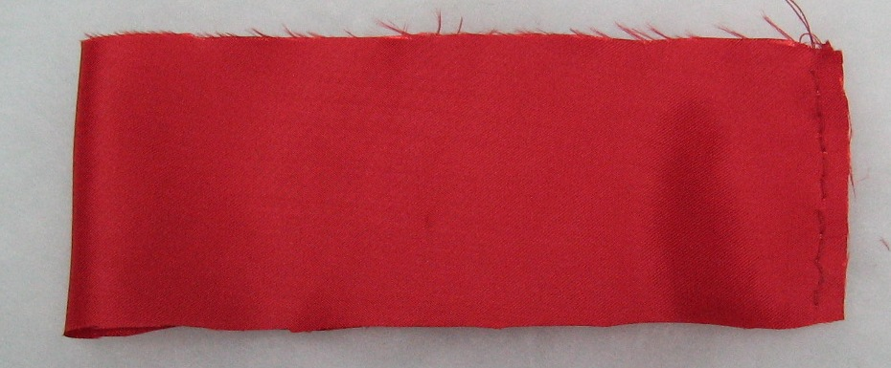
Складываем полосу пополам в длину и прошиваем швом «вперед иголку», отступив от края 3мм
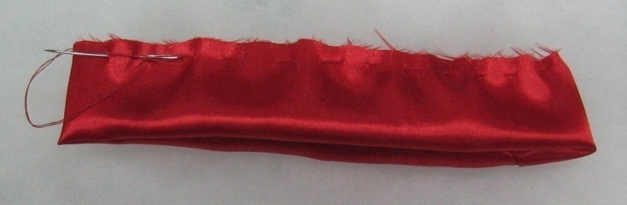
Стянуть полосу так, чтобы получился круг. Закрепить нитку.
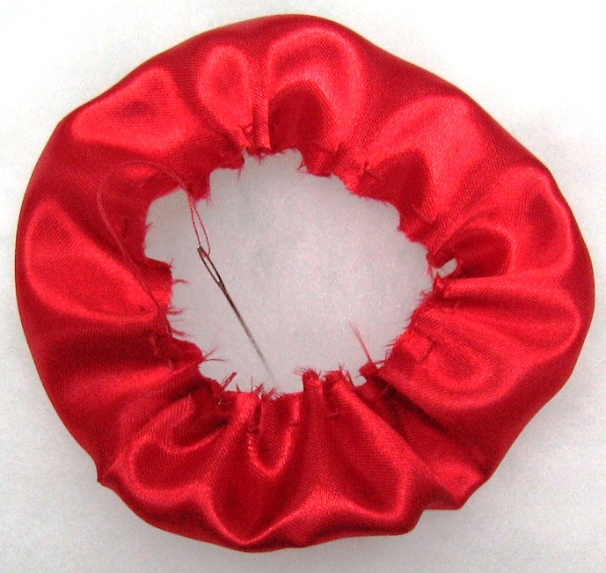
У нас получилось 18 кругов. Размер игрушки, т.е. количество кругов, может быть любой. Круги можно выполнить одинакового диаметра. Все зависит от полета вашей фантазии.
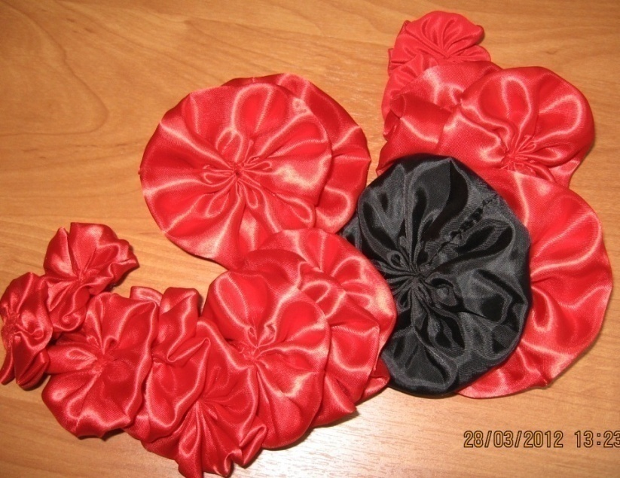
Приступаем к изготовлению рук для деда Мороза. Их можно выполнить в такой же технике. В данной разработке руки выполнены из прямоугольных полосок.
Выкраиваем два прямоугольника размером 6 см х 8 см.
Ладошки можно сделать в форме шариков, или рисуем на квадрате размером 4 см х 4 см варежку. Выкраиваем 4 детали варежек.
Сшить полоски для рук, сложив пополам сторону 6 см ( припуски на шов 5 мм.
Сшить ладошки швом «назад иголку»
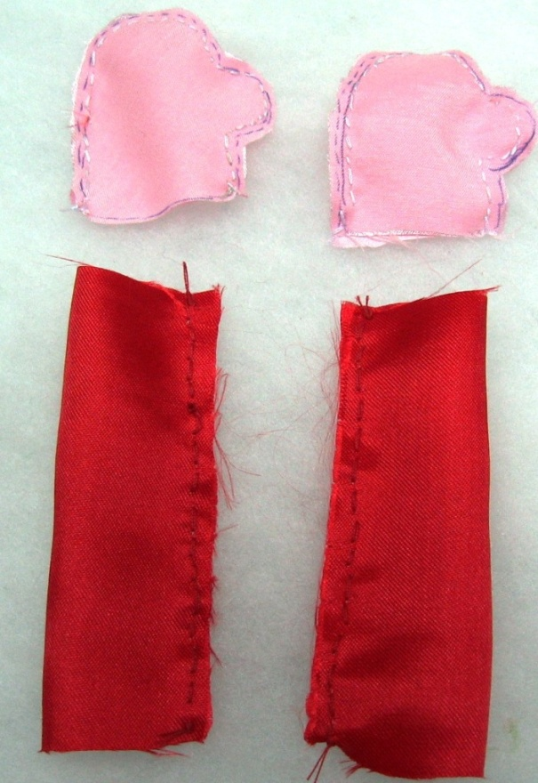
Вывернуть руки и варежки. Слегка набить синтепоном.
Пришить варежки к рукам.
Приступаем к изготовлению головы
Вырезать круг диаметром 7 см из ткани бледнорозового цвета
Прошить круг по краю швом «вперед иголку», отступив от края 3 мм.

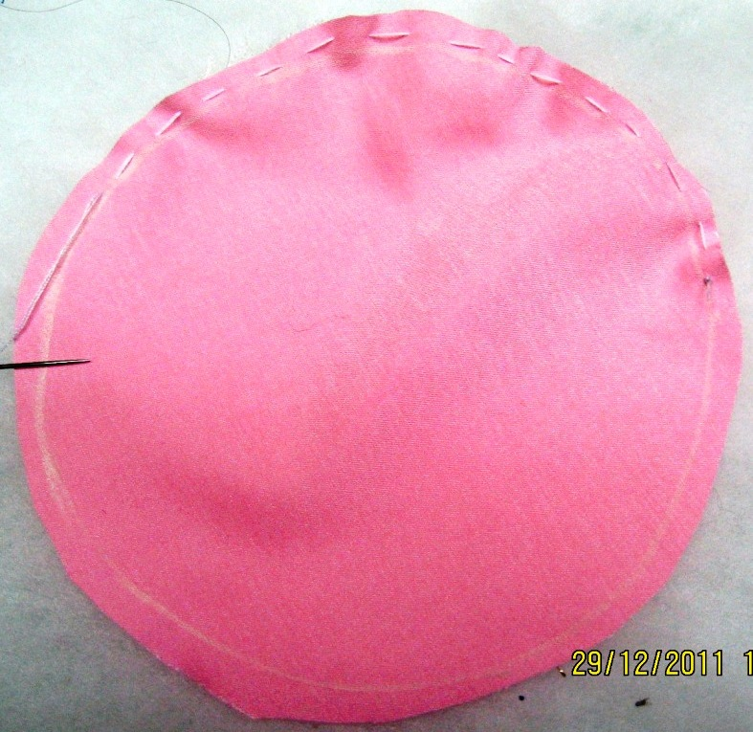
Положить в круг синтепон, сформировав шарик, стянуть, закрепить нить.
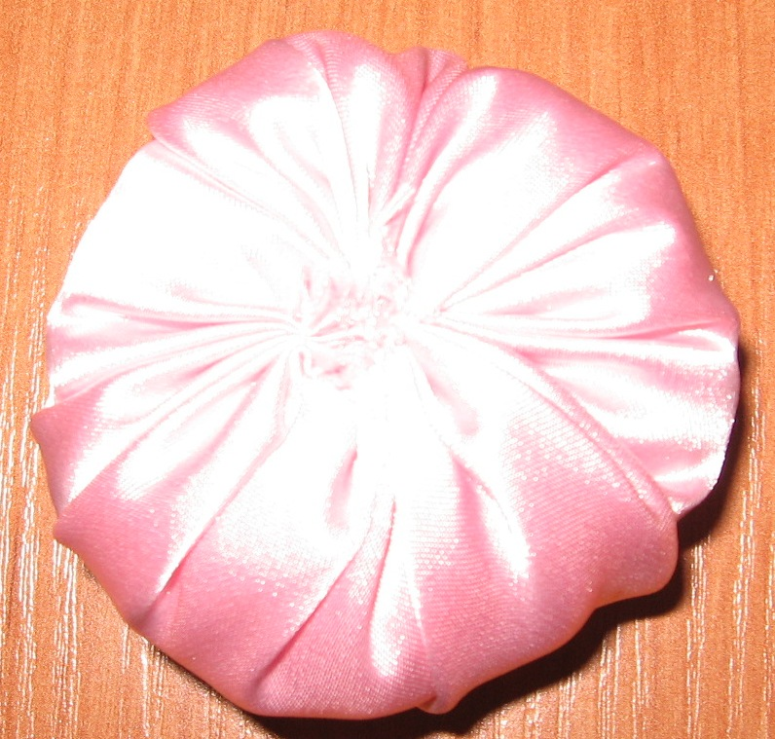
Пришить к голове волосы (искусственный мех, пряжа), бороду, усы.

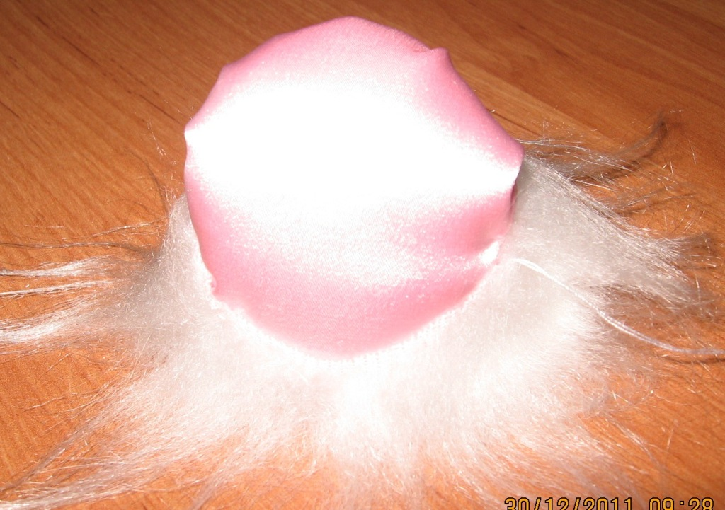
Приклеиваем глазки, пришиваем носик, приклеиваем губки.
Для шапочки берем красную ткань. Выкраиваем прямоугольную полоску, длина которой равна окружности головы, ширина высоте шапочки. Можно выкроить колпак, как у Санта Клауса.
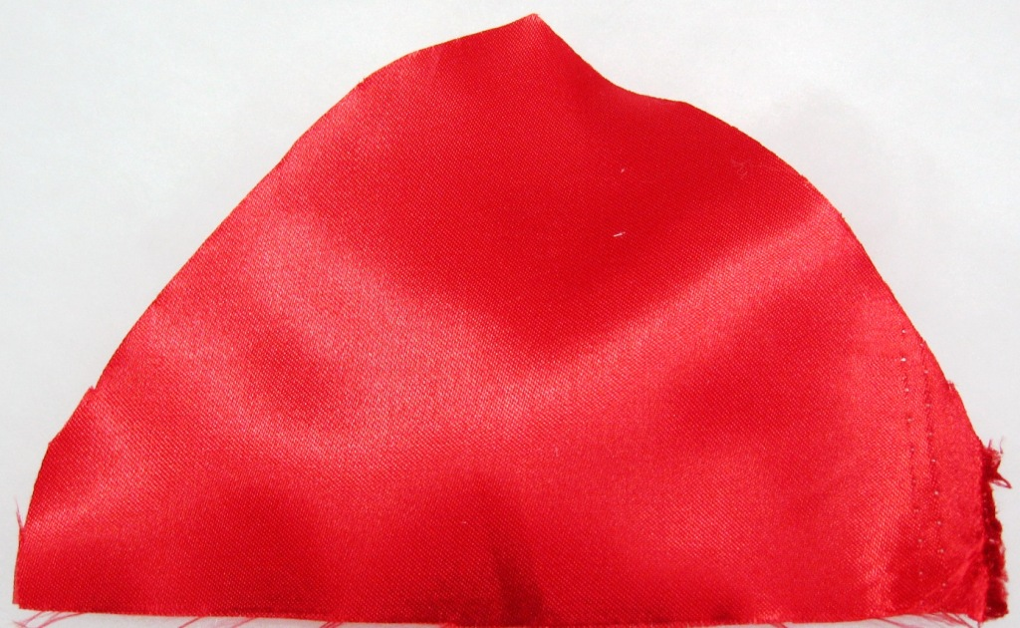
Пришиваем полоску белого меха шириной 1,5 – 2 см по краю прямоугольника. Для этого приложить полоску к изнаночной стороне ткани по нижнему краю ворсом вниз.
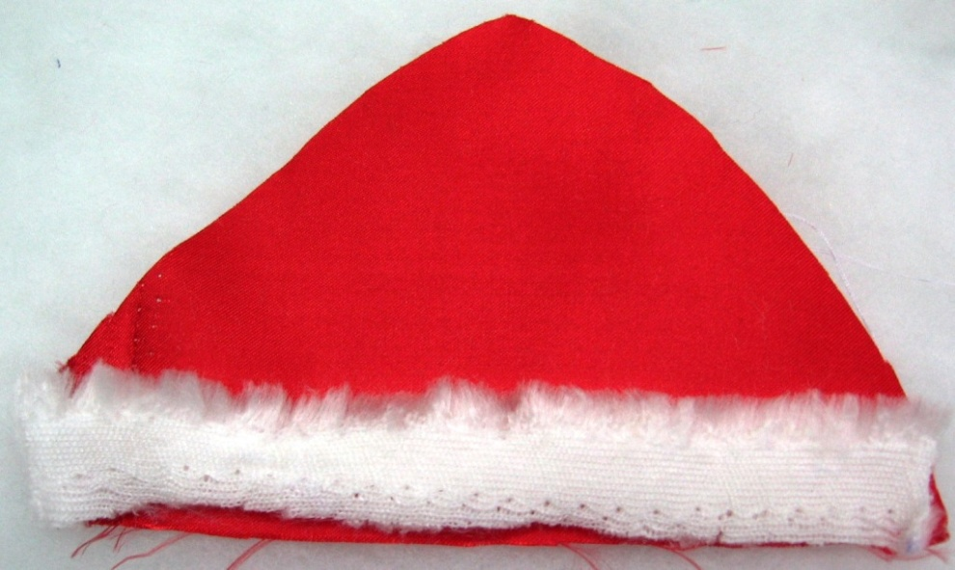

Пришить швом «назад иголку», отогнуть мех на лицевую сторону и закрепить потайным швом.
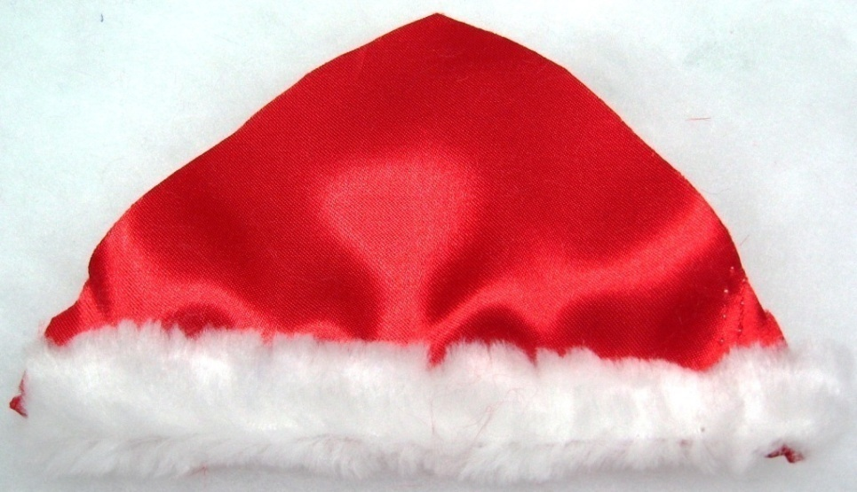

Сшить боковой шов, стянуть макушку шапки. Закрепить нить.

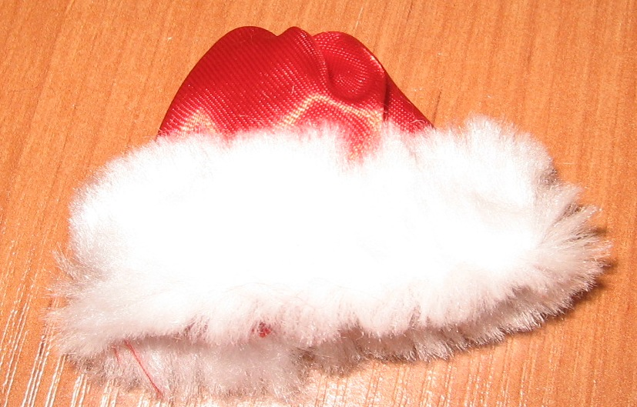
Пришиваем шапку к голове.
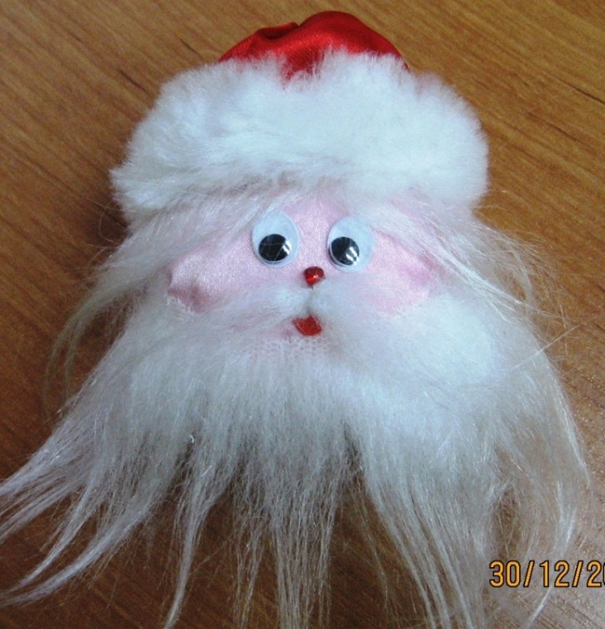
Выполняем подставку для игрушки. Из пенопласта вырезаем круг диаметром 6,5 см . Из черной ткани круг диаметром 13,5 см.
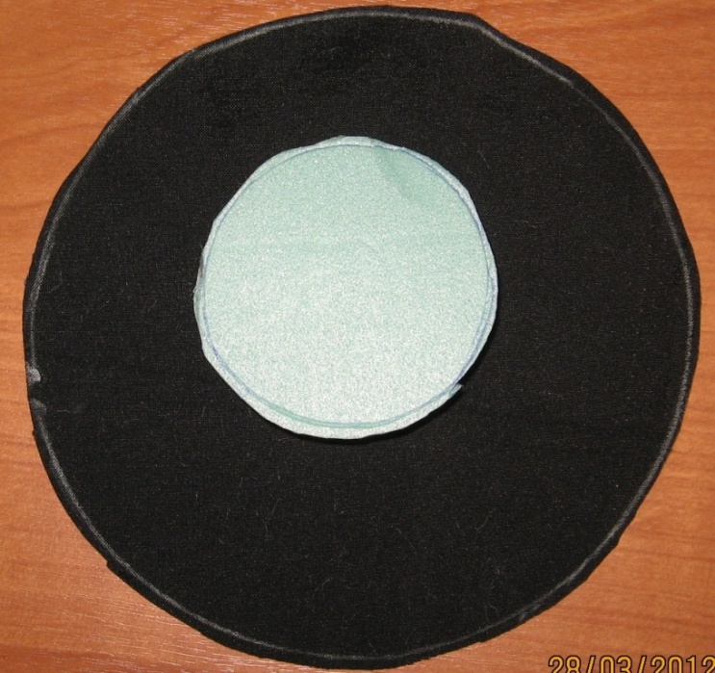
Прошить круг по краю швом «вперед иголку», отступив от края 3 мм. Поместить пенопласт на черную ткань, стянуть, закрепить нитку.
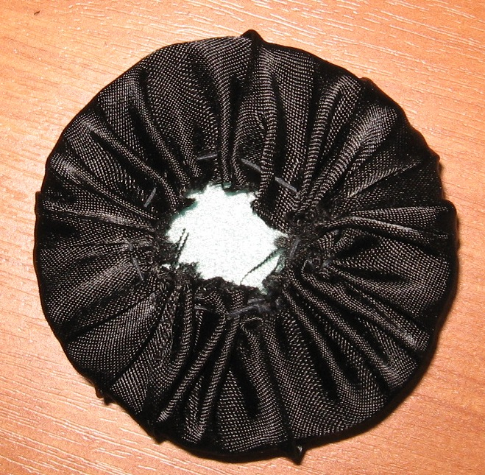
Смазать спицу клеем и воткнуть ее в середину круга из пенопласта. Оставить на время, чтобы высох клей.
Формируем туловище деда Мороза. Нанизываем на спицу круги в порядке возрастания 10 штук красного цвета, 1 круг черного цвета, затем в порядке убывания 6 кругов красного цвета.
Закрепляем руки (нанизываем на спицу, закрепляем ниткой) и нанизываем последний красный круг.

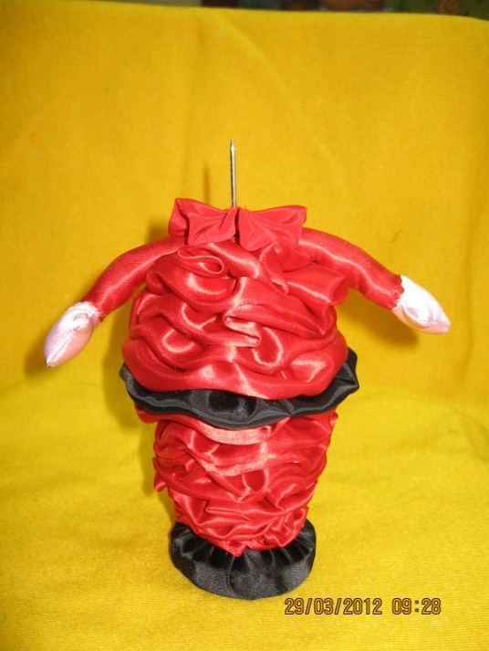
Одеваем на спицу голову и закрепляем ее иголкой с ниткой. Сшить мешок для подарков.
Дед Мороз готов!
